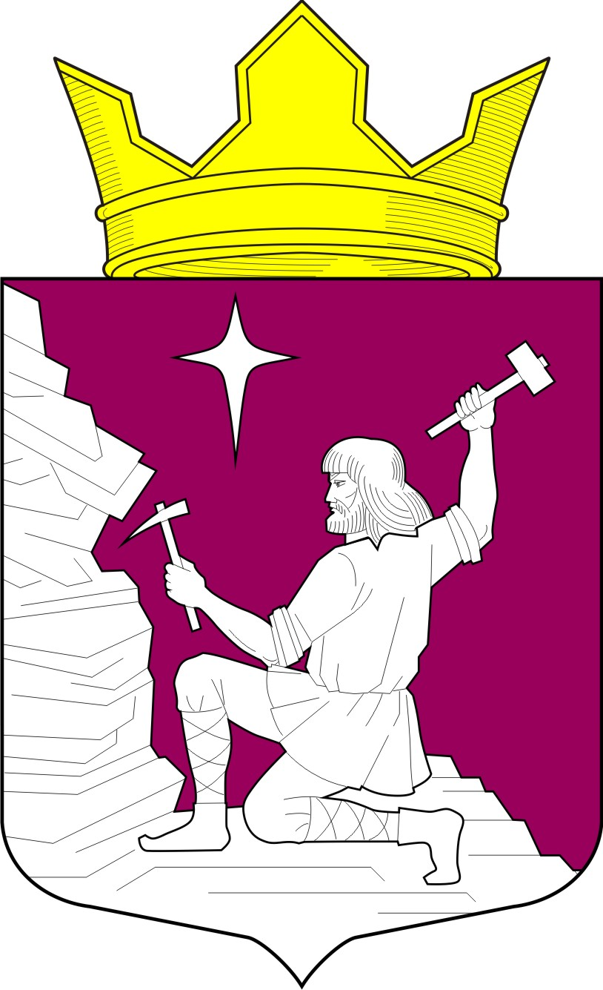
ВЕСТИ
МАЛИНОВАРАККСКОГО СЕЛЬСКОГО ПОСЕЛЕНИЯ
ЛОУХСКОГО МУНИЦИПАЛЬНОГО РАЙОНА

№ 119

22 октября 2020 года

ОФИЦИАЛЬНЫЙ ИНФОРМАЦИОННЫЙ БЮЛЛЕТЕНЬ
«ВЕСТИ» МАЛИНОВАРАККСКОГО СЕЛЬСКОГО ПОСЕЛЕНИЯ
ОТ 01 НОЯБРЯ 2010 ГОДА

УЧРЕДИТЕЛИ:
СОВЕТ МАЛИНОВАРАККСКОГО СЕЛЬСКОГО ПОСЕЛЕНИЯ
АДМИНИСТРАЦИЯ МАЛИНОВАРАККСКОГО СЕЛЬСКОГО ПОСЕЛЕНИЯ

УЧРЕЖДЕН РЕШЕНИЕМ VI СЕССИИ II СОЗЫВА СОВЕТА МАЛИНОВАРАККСКОГО СЕЛЬСКОГО ПОСЕЛЕНИЯ
ОТ 01.11.2010г. № 64

ТИРАЖ 4 ЭКЗЕМПЛЯРА

СОДЕРЖАНИЕ

1. РЕШЕНИЕ XIII сессии IV созыва Совета Малиновараккского сельского поселения от 22.10.2020 № 46 «Об объединении Малиновараккского сельского поселения
с Чупинским городским и Плотинским сельским поселениями»
2. ПРОТОКОЛ
публичных слушаний по обсуждению проекта Решения Совета Малиновараккского сельского поселения «О преобразовании Малиновараккского сельского поселения в форме объединения муниципальных образований «Малиновараккского сельского поселения», «Плотинского сельского поселения» и «Чупинского городского поселения» Лоухского муниципального района Республики Карелия» от 15 октября 2020 г.

СОВЕТ МАЛИНОВАРАККСКОГО СЕЛЬСКОГО ПОСЕЛЕНИЯ

РЕШЕНИЕ № 46
XIII сессии IV созыва

п. Малиновая Варакка 22 октября 2020 года

Об объединении Малиновараккского сельского поселения
с Чупинским городским и Плотинским сельским поселениями.

В соответствии со ст. ст. 13 и 28 Федерального закона от 6 октября 2003 года № 131- ФЗ «Об общих принципах организации местного самоуправления в Российской Федерации», Уставом Малиновараккского сельского поселения, Совет Малиновараккского сельского поселения

РЕШИЛ:
- На основании результатов голосования населения Малиноварраккского сельского поселения при проведении Публичных слушаний по вопросу объединения Малиновараккского сельского поселения с Чупинским городским поселением и Плотинским сельским поселениями выйти с предложением объединения Малиновараккского сельского поселения, Чупинского городского поселения и Плотинского сельского поселения Лоухского муниципального района Республики Карелия, не влекущего изменения границ иных муниципальных образований, с присвоением вновь образованному муниципальному образованию наименования «Чупинское городское поселение» с наделением его статусом городского поселения с административным центром в пгт Чупа.
- Настоящее решение вступает в силу со дня его подписания и подлежит официальному опубликованию на официальном сайте администрации Малиновараккского сельского поселения.
- Направить настоящее решение в Совет Чупинского городского поселения, Совет Плотинского сельского поселения, Главам Чупинского городского поселения и Плотинского сельского поселения.

Председатель Совета
Малиновараккского сельского поселения О. Е. Михайлова

Вр. и. о. Главы
Малиновараккского сельского поселения В.Я. Сидорко

ПРОТОКОЛ

публичных слушаний по обсуждению проекта Решения Совета Малиновараккского сельского поселения «О преобразовании Малиновараккского сельского поселения в форме объединения муниципальных образований «Малиновараккского сельского поселения», «Плотинского сельского поселения» и «Чупинского городского поселения» Лоухского муниципального района Республики Карелия»

п. Малиновая Варакка 15 октября 2020 г.
Зал МБУК «Кристалл» 17 часов 00 минут

Председатель: Михайлова О.Е., председатель Совета Малиновараккского сельского поселения.
Члены комиссии:
Сидорко В.Я. и.о. Главы Малиновараккского сельского поселения;
Максимова В.Н. – депутат Малиновараккского сельского поселения, секретарь комиссии.
Присутствовали всего на слушаниях: 39 человек.

Повестка дня:
Обсуждение преобразования в форме объединения муниципальных образований «Малиновараккского сельского поселения», «Плотинского сельского поселения» и «Чупинского городского поселения» Лоухского муниципального района Республики Карелия, не влекущего изменения границ иных муниципальных образований, с присвоением вновь образованному муниципальному образованию наименования «Чупинское городское поселение» с наделением его статусом городского поселения с административным центром в пгт Чупа.
Ход публичных слушаний:
Слушали:
- Михайлову О.Е. о сложившейся ситуации в Малиновараккском сельском поселении и выдвижении инициативы преобразования в форме объединения муниципальных образований «Малиновараккского сельского поселения», «Плотинского сельского поселения» и «Чупинского городского поселения» Лоухского муниципального района Республики Карелия.
Слушали:
- Давыдова Ю.А. – Главу Лоухского муниципального района, о возможном объединении муниципальных образований «Малиновараккского сельского поселения», «Плотинского сельского поселения» и «Чупинского городского поселения» Лоухского муниципального района Республики Карелия.
Вопросы:
- Каков будет бюджет нового муниципального образования и как он будет распределяться?
- При объединении поселений будет ли обеспечен контакт населения с администрацией и как?
- Будут ли дополнительные финансы при объединении поселений и как они будут распределяться?
- Сохранится ли Дом культуры и библиотека в Малиновой Варакке после объединения?
- Какие дома будут взяты на содержание? Что будет с людьми, которые живут в аварийном жилье?
Слушали:
- Лебедева С. М. – Главу администрации Лоухского муниципального района, о решении вопросов местного значения (ремонтные работы водопровода в п. Малиновая Варакка, работа котельной в п. Хетоламбина).
Слушали:
- Кошкину Н.В. – ведущего специалиста Министерства Национальной региональной политики (перспективы развития и достойное функционирование коммунальных систем в объединённом муниципальном образовании).

- Голосование по вопросу объединения муниципальных образований «Малиновараккского сельского поселения», «Плотинского сельского поселения» и «Чупинского городского поселения» Лоухского муниципального района Республики Карелия, не влекущего изменения границ иных муниципальных образований, с присвоением вновь образованному муниципальному образованию наименования «Чупинское городское поселение» с наделением его статусом городского поселения с административным центром в пгт Чупа.
Итоги голосования:
«за» - 24 человека,
«против» - 7 человек,
«воздержался» - 3 человека.

Председатель: О.Е. Михайлова

Протокол вела: В.Н. Максимова

